**Проект приложения «Трекер личных расходов»**

**1 ВВЕДЕНИЕ**

Современные пользователи сталкиваются с необходимостью эффективного управления личными финансами.

Мобильное приложение позволяет вести учет расходов и доходов, анализировать траты, создавать отчеты, а также контролировать бюджет.

В рамках данной работы разработано Android-приложение «Трекер личных расходов» с использованием кроссплатформенного фреймворка .NET MAUI и языка программирования C#.

**Цель:**

Создание удобного мобильного приложения для Android, предназначенного для ведения учета финансовых операций с возможностью аналитики и экспорта данных.

**Задачи:**

1. Изучить принципы проектирования приложений на .NET MAUI;
2. Разработать интуитивно понятный пользовательский интерфейс;
3. Реализовать CRUD-операции над транзакциями;
4. Обеспечить локальное хранение данных в формате «.json» или базе данных SQLite;
5. Добавить фильтрацию, сортировку и визуализацию расходов;
6. Предусмотреть возможность экспорта/импорта данных.

**2. АРХИТЕКТУРА ПРИЛОЖЕНИЯ**

**2.1 Архитектурный подход**

Приложение строится по архитектуре MVVM (Model-View-ViewModel), которая обеспечивает разделение логики представления и бизнес-логики. Это упрощает масштабирование и поддержку кода.

**2.2 Компоненты архитектуры**

Model: Классы, представляющие транзакции, категории и операции с данными.

ViewModel: связывает интерфейс с моделью, реализует команды, обработку данных и бизнес-логику.

View (UI): Интерфейс пользователя, созданный с использованием XAML и .NET MAUI Controls.

**Основные компоненты:**

|  |  |
| --- | --- |
| **Компонент** | **Описание** |
| Models/Transaction.cs | Модель транзакции (доход/расход) |
| ViewModels/MainViewModel.cs | Управляет балансом, списком транзакций |
| Services/DatabaseService.cs | Работа с локальным SQLite-хранилищем |
| Views/MainPage.xaml | Главная страница с балансом и кнопками навигации |
| Views/AddTransactionPage.xaml | Страница добавления новой транзакции |
| Views/TransactionsListPage.xaml | Просмотр, фильтрация, удаление операций |
| Views/ExportPage.xaml | Экспорт в PDF/CSV |
| Views/SettingsPage.xaml | Настройки, смена PIN-кода |
| Views/PinUnlockPage.xaml | Авторизация по PIN-коду |

**2.3 Хранение данных**

Данные сохраняются локально в базе данных SQLite.

Для экспорта/импорта используются CSV/XLSX-шаблоны.

**3. ОПИСАНИЕ ПОЛЬЗОВАТЕЛЬСКОГО ИНТЕРФЕЙСА**

Интерфейс приложения выполнен в минималистичномипонятномстиле, вдохновлен примерами из современных мобильных решений.

**Использованы компоненты:**

* VerticalStackLayout, Grid, Entry, DatePicker, Picker, Button;
* Цветовая палитра: пастельные зелёные и бирюзовые тона;
* CollectionView для списков транзакций;
* Microcharts.Maui для отображения круговой диаграммы трат.

**Главная страница (MainPage) включает:**

* Отображение текущего баланса;
* Кнопки перехода к добавлению и списку операций.

**Страница добавления (AddTransactionPage) содержит:**

* Поля: сумма, дата, описание, категория (с иконками), тип (доход/расход);
* Кнопка добавления транзакции с валидацией.

**Страница настроек (SettingsPage):**

* Смена PIN-кода;
* Кнопка перехода к экспорту;
* Сброс данных.

**4 РЕАЛИЗАЦИЯ КЛЮЧЕВЫХ СИСТЕМ**

**4.1 Модель транзакции**

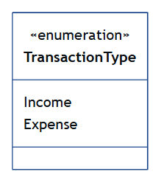

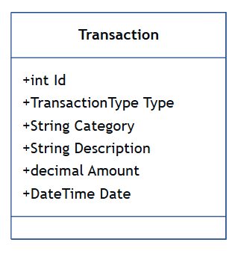

**4.2 Сервис базы данных**

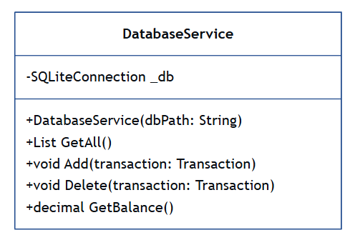

**4.3 Поддержка PIN-кода**

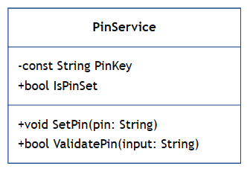

**5 ТЕСТИРОВАНИЕ**

Тестирование провидится на смартфоне Redmi 9T, Android 12 и на эмуляторе. Проводится ручное тестирование функциональности, таких как добавление записей, удаление записей, баланс и графики, экспорт в CSV/XLSX, авторизация по PIN, навигация по страницам.